世纪高中2015-2016学年高三上学期第一次月考试卷
高三物理
本试卷分第Ⅰ卷（选择题）和第Ⅱ卷（非选择题）两部分。满分100分，考试时间90分钟。
第Ⅰ卷（选择题，共56分）
- 选择题（每题4分，共52分,其中1-9题为单项选择题，10-13题为多选题，全部选对的得4分，选不全但没有错误的得2分，选错或不答的均得0分，请把正确的选项选出来涂在答题卡上）
1．下列有关物理学家和物理学规律的发现，说法正确的是
A．伽利略根据理想斜面实验，提出力不是维持物体运动的原因
B．亚里士多德认为两个从同一高度自由落下的物体，重物体与轻物体下落一样快
C．开普勒通过万有引力定律推导出了开普勒行星运动三定律
D．牛顿提出万有引力定律，并利用扭秤实验，巧妙地测出了万有引力常量
2．下列图象均能正确反映物体在直线上的运动，则在t=2 s内物体位移最大的是
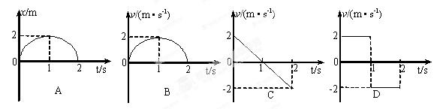
3.下列关于力和运动的关系的说法中，正确的是( )
A.没有外力作用时，物体不会运动，这是牛顿第一定律的体现
B.物体受力越大，运动得越快，这是符合牛顿第二定律的
C.物体所受合外力为零，则速度一定为零;物体所受合外力不为零，则速度也一定不为零
D.物体所受的合外力最大时，速度却可以为零;物体所受的合外力最小时，速度却可以最大
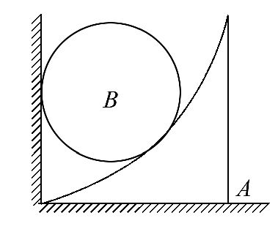
4.如图所示,在粗糙水平地面上放着一个截面为四分之一圆弧的柱状物体A,A的左端紧靠竖直墙,A与竖直墙之间放一光滑圆球B,整个装置处于静止状态,若把A向右移动少许后,它们仍处于静止状态,则( )
A.B对墙的压力增大 B.A与B之间的作用力增大
C.地面对A的摩擦力减小 D.A对地面的压力减小
5.2014年8月,山东鲁能队再度包揽乒超男女团体的冠军,加冕双冠王!假设运动员在训练中手持乒乓球拍托球沿水平面做匀加速跑动,球拍与球保持相对静止且球拍平面和水平面之间夹角为θ。设球拍和球质量分别为M、m,不计球拍和球之间摩擦,不计空气阻力,则( )
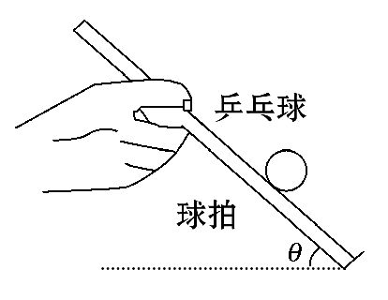
A.运动员的加速度大小为gsinθ
B.球拍对球的作用力大小为mgcosθ
C.运动员对球拍的作用力大小为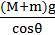
D.运动员对地面的作用力方向竖直向下
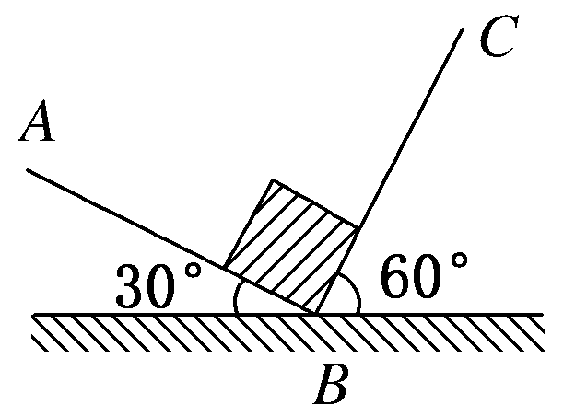
6．. 有一直角V形槽固定在水平面上，其截面如图所示，BC面与水平面间夹角为60°，有一质量为m的正方体均匀木块放在槽内，木块与BC面间的动摩擦因数为μ，与AB面间无摩擦。现用垂直于纸面向里的力推木块使之沿槽运动，则木块所受的摩擦力为( )
A . μmg B .μmg C.μmg D．μmg
7. 如图，机车a拉着两辆拖车b，c以恒定的牵引力向前行驶，连接a，b间和b，c间的绳子张力分别为T₁，T₂，若行驶过程中发现T₁不变，而T₂增大，则造成这一情况的原因可能是（ ）
A．b车中有部分货物落到地上
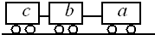
B．c车中有部分货物落到地上
C．b车中有部分货物抛到c车上
D．c车上有部分货物抛到b车上
8．一条足够长的浅色水平传送带自左向右匀速运行。现将一个木炭包无初速地放在传送带的最左端，木炭包在传送带上将会留下一段黑色的径迹。下列说法中正确的是
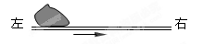
A．黑色的径迹将出现在木炭包的左侧
B．木炭包的质量越大，径迹的长度越短
C．传送带运动的速度越大，径迹的长度越短
D．木炭包与传送带间动摩擦因数越大，径迹的长度越短
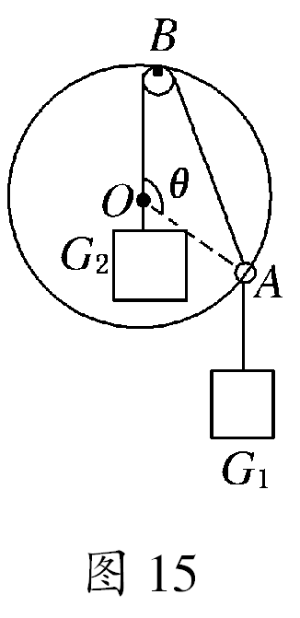
9．如图所示，光滑小圆环A吊着一个重为G₁的砝码套在另一个竖直放置的大圆环上，今有一细绳拴在小圆环A上，另一端跨过固定在大圆环最高点B处的一个光滑小滑轮后吊着一个重为G₂的砝码，不计小环、滑轮和绳子的质量，绳子又不可伸长，平衡时弦AB所对的圆心角为θ，则下列关系正确的是
A．G₂=2G₁sin B．G₁=2G₂sin
C．G₂=2G₁sin D．G₂=2G₁cos
10.如图所示，不计质量的光滑小滑轮用细绳悬挂于墙上的O点，跨过滑轮的细绳连接物块A、B，A、B都处于静止状态，现将物块B移至C点后，A、B仍保持静止，下列说法中正确的是( )
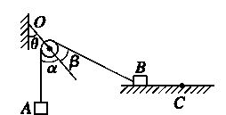
A．B与水平面间的摩擦力增大
B．绳子对B的拉力增大
C．悬于墙上的绳所受拉力不变
D．A、B静止时，图中α、β、θ三角始终相等
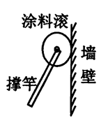
11.如图是给墙壁粉刷涂料用的“涂料滚”的示意图.使用时，用撑竿推着粘有涂料的涂料滚沿墙壁上下缓缓滚动，把涂料均匀地粉刷到墙上.撑竿的重量和墙壁的摩擦均不计，而且撑竿足够长，粉刷工人站在离墙壁一定距离处缓缓上推涂料滚，该过程中撑竿对涂料滚的推力为F₁，涂料滚对墙壁的压力为F₂，以下说法正确的是
A. F₂减小 B. F₂增大
C. F₁增大 D. F₁减小

12．停在10层的电梯地板上放置有两块相同的条形磁铁，磁铁的极性及放置位置如图所示。开始时两块磁铁静止在电梯地板上，则下列分析正确的是
A．若电梯突然向下开动(磁铁与底板始终相互接触)，并停在1层，最后两块磁铁可能已碰在一起
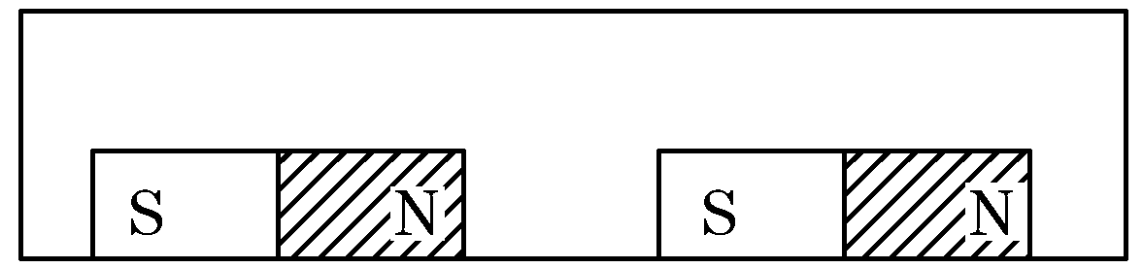
B．若电梯突然向下开动(磁铁与底板始终相互接触)，并停在1层，最后两块磁铁一定仍在原来位置
C．若电梯突然向上开动，并停在20层，最后两块磁铁可能已碰在一起
D．若电梯突然向上开动，并停在20层，最后两块磁铁一定仍在原来位置
13．如图所示，物体B的上表面水平，A、B相对于斜面C静止，当斜面C受到水平力F向左匀速运动的过程中
A．物体A可能受到3个力的作用
B．物体B一定受到4个力的作用
C．物体C对物体B的作用力竖直向上
D．物体C和物体B之间可能没有摩擦力

第Ⅱ卷（非选择题，共44分）
二、实验填空题（每空3分,共18分）
14.(6分)（1）在做“探究力的合成”的实验时，橡皮条的一端固定在木板上，用两只弹簧测力计把橡皮条的另一端拉到某一确定的O点，则下列说法中正确的是( )
A．同一次实验中，O点位置不允许变动
B．实验中，只需记录弹簧测力计的读数和O点的位置
C．实验中，把橡皮条的另一端拉到O点时，两个弹簧测力计之间的夹角必须取90°
D．实验中，要始终将其中一个弹簧测力计沿某一方向拉到最大量程，然后调节另一弹簧测力计拉力的大小和方向，把橡皮条另一端拉到O点
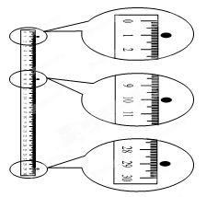
（2）科技馆里有一个展品，该展品放在暗处，顶
部有一个不断均匀向下喷射水滴的装置，在频闪光源
的照射下，可以看到水滴好像静止在空中固定的位置
不动，如图所示。某同学为计算该装置喷射水滴的时
间间隔，用最小刻度为毫米的刻度尺测量了空中几滴
水间的距离，由此可计算出该装置喷射水滴的时间间
隔为（g取10m/s²）（ ）
A．0.01s B．0.02s
C．0.1s D．0.2s
15．研究性学习小组的同学欲探究小车质量不变时其加速度与力的关系，在实验室设计了一套如图所示的装置，图中A为小车，B为打点计时器，C为力传感器，P为小桶（内有沙子），M是一端带有定滑轮的足够长水平放置的木板。
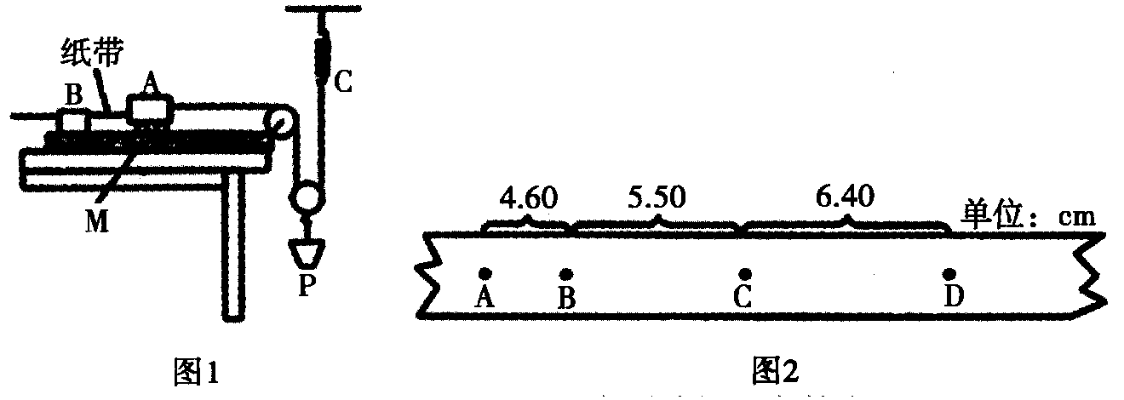
（1）（3分）要顺利完成该实验，除图1中实验仪器和低压交流电源（含导线）外，还需要的实验仪器是__________（填“刻度尺”、“天平”或“秒表”）。
（2）（3分）按上述方案做实验，是否要求沙桶和沙的总质量远小于车的质量?________（填“是”或“否”）
（3）（6分）已知交流电源的频率为50Hz，某次实验得到的纸带如图2所示，图中相邻计数点之间还有4个点未画出。则计时器打点D时，纸带的速度大小v＝_________m／s，由该纸带可求得小车的加速度a＝________m／s²。（结果均保留两位有效数字）
三、计算题（第17题8分,第18题10分,第19题12分,共30分，要求写出必要的文字说明、主要方程式，只写出结果和无主要方程而仅通过纯数值运算得出的结果，不给分。）
16．(8分)为了安全，在公路上行驶的汽车之间应保持必要的距离.已知某公路的最高限速v_{o}=30m/s;假设前方车辆突然停止，后车司机从发现这一情况，经操纵刹车，到汽车开始减速所经历的时间(即反应时间)t_{o} = 0.50s.刹车时汽车受到阻力的大小F为汽车所受重力的0.45倍。该公路上汽车间的距离s至少应为多少?(取g=10m/s²)

17.(10分)某同学表演魔术时，将一小型条形磁铁藏在自己的袖子里，然后对着一悬挂的金属小球指手画脚，结果小球在他神奇的功力下飘动起来.假设当隐藏的小磁铁位于小球的左上方某一位置C时，金属小球偏离竖直方向的夹角是，如图所示.已知小球的质量为m，该同学(含磁铁)的质量为m，求此时:
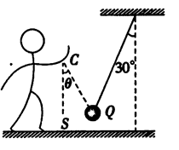
(1)悬挂小球的细线的拉力大小为多少?
(2)该同学受到地面的支持力和摩擦力大小各为多少?

18.(12分)质量为M=2.5kg的一只长方体形铁箱在水平拉力F作用下沿水平面向右匀加速运动，铁箱与水平面间的动摩擦因数为。这时铁箱内一个质量为m=0.5kg的木块恰好能静止在
后壁上(如图所示)，木块与铁箱内壁间的动摩擦因数为。设最大静摩擦力等于滑动摩擦力，取g=10m/s² 。 求:
(1)木块对铁箱的压力;
(2)水平拉力F的大小。
（3)减小拉力F，经过一段时间，木块落底后不反弹，且相对车不运动，某时刻当箱的速度为v=6m/s时撤去拉力，经1s时间木块从左侧到达右侧，则铁箱长度是多少?
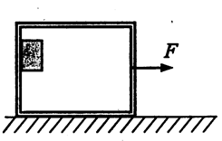

世纪高中（2015-2016）学年度第一学期高三物理
第一次质量检测试卷参考答案
一、选择题（每题4分，共56分）
1 | 2 | 3 | 4 | 5 | 6 | 7 | 8 | 9 | 10 | 11 | 12 | 13
A | B | D | C | C | A | C | D | C | AD | AD | AC | BC

二、填空题（每空2分,共12分）
14. ① A ② C
15刻度尺 否 0.69 0.90
三、计算
16、（8分）解：在反应时间内，汽车做匀速运动，运动的距离
s₁＝ vt = 30× 0.5m = 15m ----------2分
设刹车时汽车的加速度的大小为a，
f ＝μmg＝ma， 得 a＝μg＝4.5m/s² ---------2分
自刹车到停下，汽车运动的距离
s₂ ＝= 100 m ----------2分
所求距离 s＝s₁+s₂ = 100m +15m = 115 m ----------2分
考点：匀变速直线运动速度与位移的关系，牛顿第二定律。
点评：解决本题的关键知道汽车在整个过程中的运动规律，结合牛顿第二定律和运动学公式联合求解，知道加速度是联系力学和运动学的桥梁．
17（10分）
（1）以小球为研究对象，受力分析如图甲所示，则由平衡条件得
Fsin30°＝F_{C}sin30° ----------1分
F_{C}cos30°＋Fcos30°＝mg--------1分
解得F＝F_{C}＝mg----------2分
（2）以小球和该同学整体为研究对象，受力分析如图乙所示，
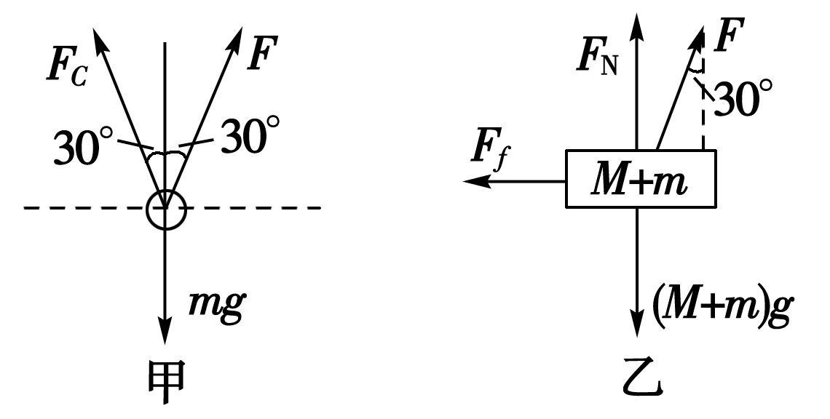
同理有Ff＝Fsin30°----------1分
FN＋Fcos30°＝(M＋m)g---------1分
将F值代入解得Ff＝mg ---------2分
F_{N}＝Mg＋mg----------2分
考点：受力分析，平衡条件的应用
点评：本题分析受力情况是解题的关键，再根据平衡条件进行求解

18（12分）
（1）对木块：在竖直方向：由相对静止得 mg=F_{f}=μ₂F_{N} （1分）
∴F_{N}=mg/μ₂=5/0.25=20N
由牛顿第三定律得：木块对铁箱的压力F_{N}/=－F_{N}=－20N （1分）方向水平向左。（1分）
（2）对木块：在水平方向：F_{N}=ma ∴a=20/0.5=40m/s² （1分）
对铁箱和木块整体：F－μ₁(M+m)g =(M+m)a （2分）
F
Ff地
FN地
(M+m)g
故水平拉力F=(M+m)(a+μ₁g)=135N （1分）
（3）撤去拉力F时，箱和木块的速度均为v=6m/s,
因μ₁>μ₂, 以后木块相对箱滑动，木块加速度a₂=μ₂g=2.5m/s²
（1分）
又铁箱加速度：$a_{1}=\frac{μ_{1}\left(m+M\right)g−μ_{2}\text{mg}}{M}=5\text{.}5m/{s^{2}}$ （1分）
铁箱减速时间为t₀=v/a₁=1.1s>1s,故木块到达箱右端时，箱未能停止。
则经t=1s木块比铁箱向右多移动距离L即铁箱长。
即有：L=(vt－a₂t²/2)－(vt－a₁t²/2) =(a₁－a₂)t²/2 （2分）
解得：L=1.5m （1分）
考点：牛顿第二定律；匀变速直线运动的速度与时间的关系；匀变速直线运动的位移与时间的关系．
点评：本题考查了牛顿第二定律和运动学公式的综合运用，知道加速度是联系力学和运动学的桥梁．

